### `1白鹭山入口段

该段隧道截面定位在SZK1-1、SZK1-2地质钻孔处。主要岩层为强风化板岩、中风化板岩，上覆粉质粘土。

1. 初始模型

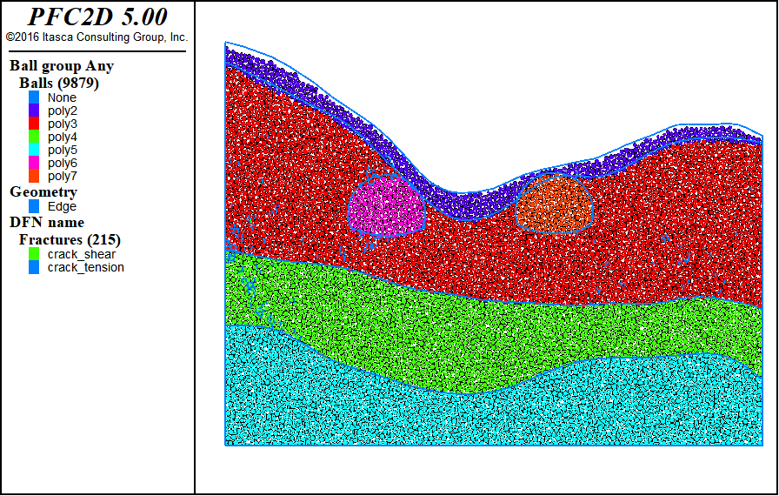

图1 初始模型

根据工程地质横断面图在CAD中等比例绘制隧道断面图，根据断面图等比例生成的章庄隧道入口段离散元模型如图1所示，地层从上到下主要为碎石土、强风化板岩、中风化板岩。图2给出了相关量测点位置信息，测量点顺序按照顺时针标记。

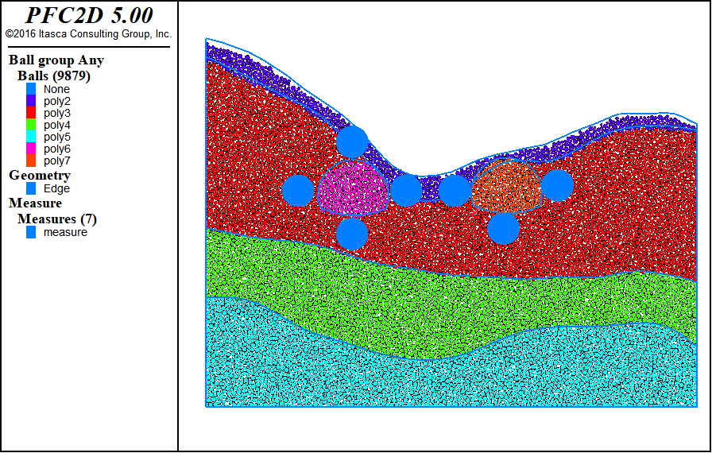

图2 测量点分布

(2)力链分布及调整

初始力链在重力和岩层分布作用下有明显竖向差异，主要表现为上方力链值较小，且方向以竖向为主，下方完整岩层内力链方向均匀且值较大。左右两隧道皆位于风化程度较高岩体内，开挖后出现冒落拱状力链调整。

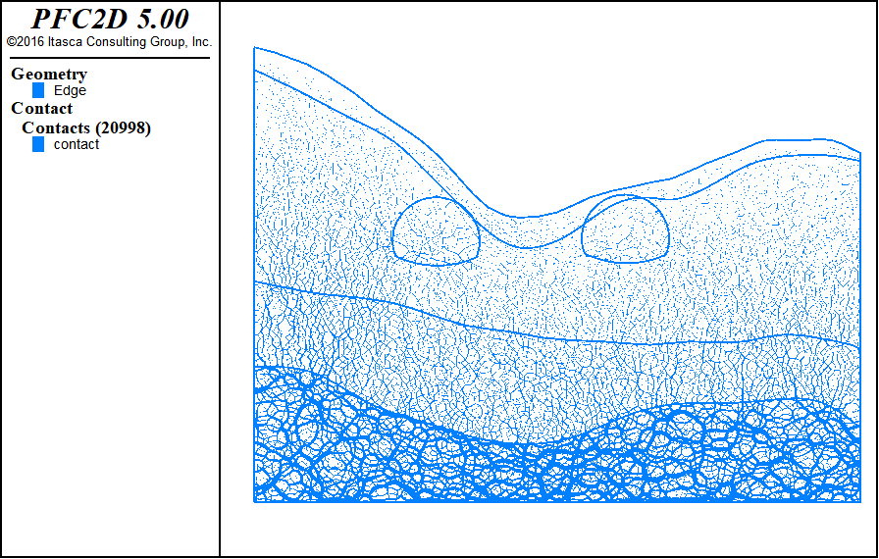

图3 初始力链

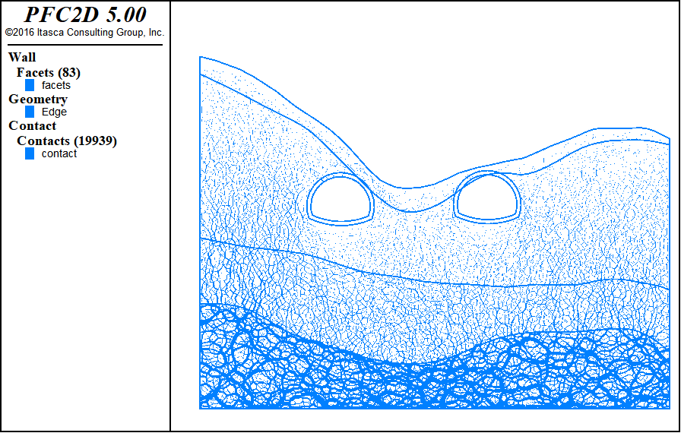

图4 力链调整

(3)开挖过程应力调整及位移场

表1 初始地应力

|  |  |  |
| --- | --- | --- |
| 量测点 | 水平应力/MPa | 垂直应力/MPa |
| 1 | 0.2 | 0.5 |
| 2 | 0.026 | 0.074 |
| 3 | 0.21 | 0.073 |
| 4 | 0.041 | 0.33 |
| 5 | 0.19 | 0.07 |
| 6 |  |  |
| 7 | 0.1 | 0.19 |
| 8 | 0.08 | 0.3 |

图5和图6给出了开挖过程中应力调整具体信息，1号测量点水平应力卸载，竖直应力加载。2号测量点应力基本不变。3号测量点水平应力卸载，竖直应力加载。4号测量点水平应力缓慢加载，竖直应力显著卸载。5号测量点水平应力显著卸载，竖直应力显著加载。7号测量点水平应力卸载。8号测量点水平应力基本不变，竖向应力显著卸载。

从图7中可以看出两侧隧道位置较浅，围岩风化破碎程度高，开挖过程中会产生20cm左右的变形，没有支护情况下难以维持自稳定，且隧道周围有裂纹扩展。

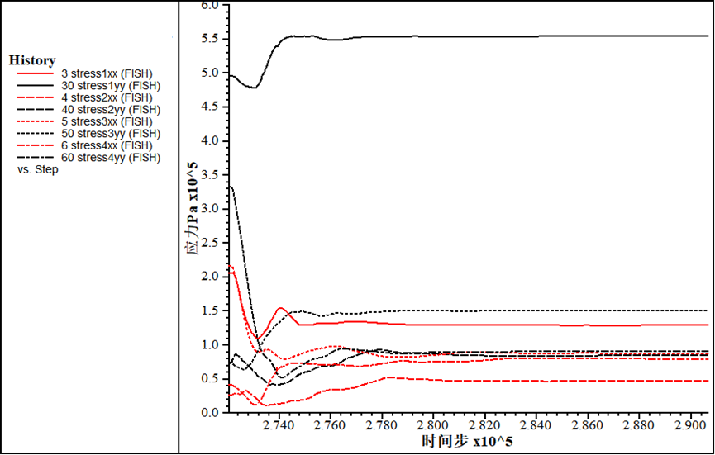

图5 左侧隧道应力调整

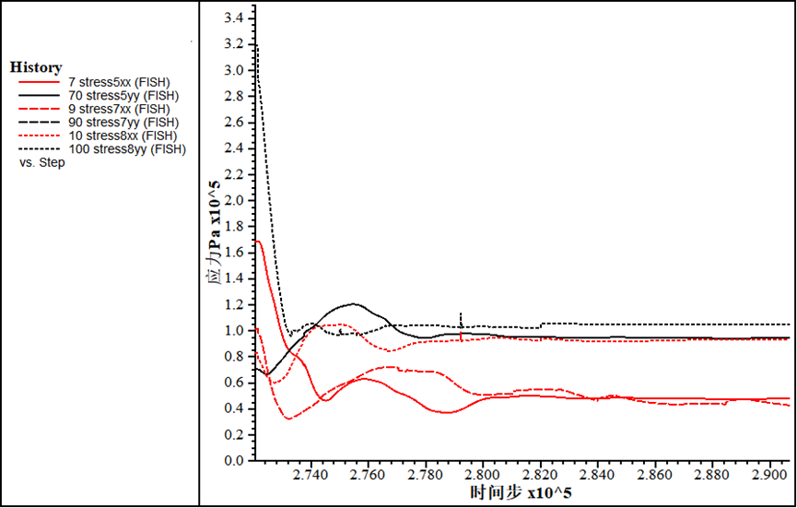

图6 右侧隧道应力调整

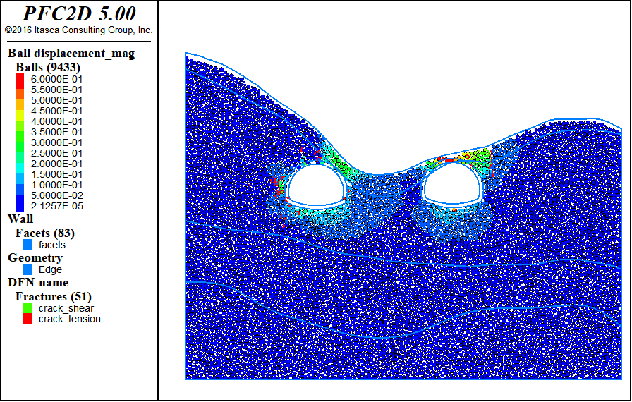

图7位移及裂纹扩展